MINISTÈRE DES FINANCES
INSTITUT NATIONAL DE LA STATISTIQUE
BUREAU CENTRAL DU RECENSEMENT

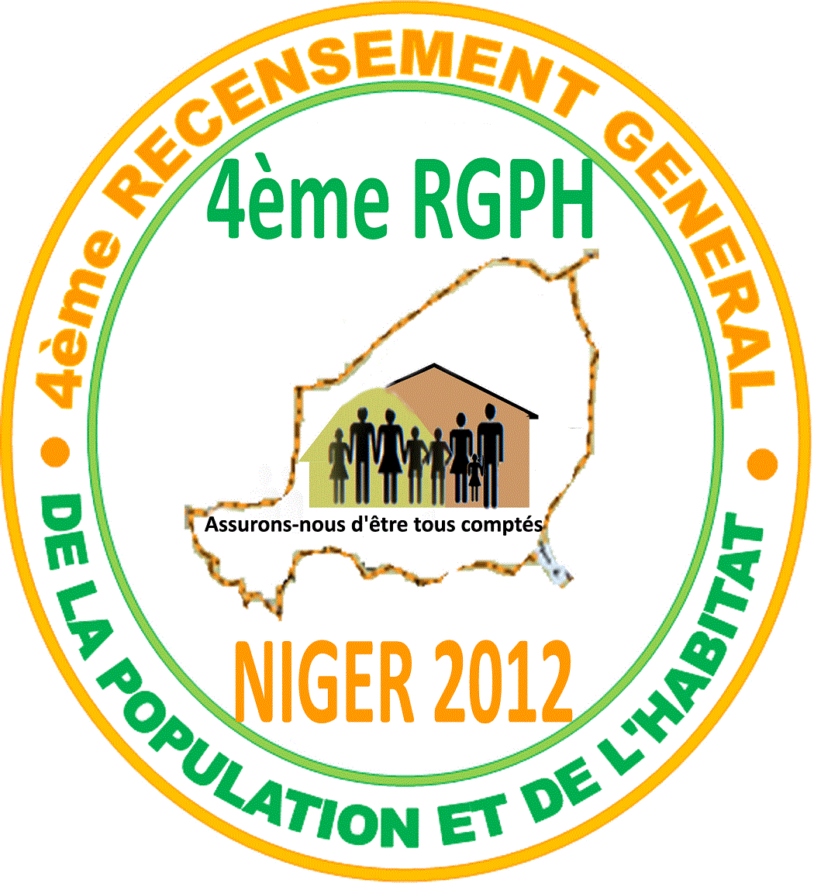
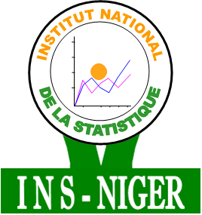

TERMES DE REFERENCE DE MOBILISATION DE L’EXPERTISE INTERNATIONALE ET NATIONALE DESTINEE A ACCOMPAGNER L’EQUIPE TECHNIQUE MISE EN PLACE POUR LA REALISATION DE L’ENQUETE POST-CENSITAIRE DE COUVERTURE
SERVICE BENEFICIAIRE | TITRE DE L’ACTIVITE |  |  |  | SOURCE DE FINANCEMENT
BCR/INS/ /Niger EPC | Appui à la réalisation de l’Enquête Post-censitaire de couverture du 4^{ième} RGP/H |  |  |  | UE / PASTAGE VIA CEPED
Réf. de l’action dans le contrat de subvention: | 447 | Date démarrage prévue | 15 Avril 2013 | Durée totale prévue |  | 135 jours/homme
I Contexte et Justifications
La connaissance de l’état, de la structure et des mouvements de la population est indispensable pour la formulation, l’élaboration, la planification, la mise en œuvre et l’évaluation de toute politique ou tout programme visant le développement économique et social d’un pays. Il en découle que la réalisation d’un recensement, permet sans doute de répondre avec efficience et efficacité à cette préoccupation majeure. Parmi les caractéristiques principales d’un RGPH, figurent en premier lieu l’universalité, le dénombrement individuel et l’exhaustivité. En d’autres termes, le recensement général couvre tout le territoire d’un pays, et vise à dénombrer individuellement toutes les personnes qui y habitent en tant que résidents ou visiteurs, ainsi que les habitations au sein desquelles elles passent la majorité de leur temps. Il va donc sans dire, que comme toute opération de cette envergure, le quatrième RGP/H du Niger qui est par ailleurs un pays pauvre et géographiquement très étendu, n’est pas exempt d’erreurs tant sur le plan organisationnel que du point de vue de la collecte proprement dite.
Par souci de mesurer les omissions, les doubles comptes et la qualité des données collectée à l’occasion du dénombrement général de la population qui a eu lieu du 10 au 24 décembre 2012 sur toute l’étendue du territoire national, il est envisagé par l’INS, d’organiser incessamment une enquête post-censitaire de couverture. A cet effet, une équipe technique a été mise en place mais gagnerait à être accompagnée par une expertise internationale et nationale enfin de respecter les échéances prévues.
II Objectifs
Objectif global :  Le but principal de l’EPC est de mesurer la couverture du Dénombrement Général (son exhaustivité territoriale et démographique) et la fiabilité des informations enregistrées pour certaines variables importantes (sexe, lien de parenté, âge et état matrimonial). |  |  | Objectif spécifique :  - Identifier les sources éventuelles d’erreurs ; - Analyser et interpréter les résultats ; - Aider à la préparation des opérations futures de collecte : enquêtes et RGP/H

III Résultats attendus
i. Un appui à l’équipe technique à travers l’exploitation de toute la documentation existante sur l’organisation et la mise en œuvre du dénombrement est apporté ;
iii. La conformité des méthodes de collecte et d’exploitation des données par rapport aux normes internationales est vérifiée ;
iv. La stratégie globale de mise en œuvre de l’EPC est élaboré ;
v. Une stratégie efficace et efficiente d’évaluation quantitative et qualitative de la phase de dénombrement est élaborée ;
vii. Les éventuels obstacles susceptibles d’être préjudiciables au bon déroulement de l’EPC sont identifiés et les solutions idoines sont proposées ;
viii. Le rapport d’analyse des données de l’EPC assorti de recommandations est élaboré.
IV Méthodologie et activités
IV.1 Méthodologie
- Les Consultants apporteront un appui-conseil à l’équipe mise en place pour le pilotage de l’EPC après validation de son chronogramme de travail ;

IV.2 Activités

- Participer à la supervision des travaux de collecte;
- Apporter un appui à l’exploitation et au traitement informatique des données ;
- Apparier les données collectées (EPC et RGP/H) ;
- Calculer les indicateurs de couverture, analyser et interpréter les résultats de l’EPC ;
- Rédiger les rapports d’étapes ;
- Rédiger et présenter le rapport final de l’EPC.
V Expertise demandée
International Cat 1 |  |  |  | International Cat 2 |  |  |  |  | Local Cat 1 |  | Local Cat 2
Profil | durée (h/j) |  |  | Profil |  | durée (h/j) |  |  | Profil | durée (h/j) | Profil | durée (h/j)
Démographe, Statisticien, Économiste ou équivalent ; | 40 jr dont 2 au lieu de résidence habituel et 38 à Niamey (3 voyages) |  |  |  |  |  |  |  | Démographe, Statisticien, Économiste ou équivalent ; | 75 jrs
VI Profil des experts
EXPERTISE INTERNATIONALE (1/1)
Formation |  |  | universitaire ou postuniversitaire (au moins bac +5) en statistique, démographie, sociologie, économie ou dans une discipline jugée équivalente
expérience générale |  |  | expérience professionnelle (au moins dix ans) internationalement reconnue dans la conduite des opérations de collecte de grande envergure en particulier le RGPH en Afrique au sud du Sahara et les enquêtes démographiques par sondage
expérience spécifique |  |  | a. être familiarisé avec un environnement de travail qui est celui d’un pays sahélien.  b. faire preuve d’excellentes capacités rédactionnelles et être capable de communiquer facilement ;  c. avoir un esprit d’initiative et être en mesure d’anticiper sur les problèmes éventuels qui pourraient bloquer le processus de l’enquête.
Langues |  |  | Français et bonne connaissance de l'anglais
Informatique |  |  | connaissance des logiciels statistiques, et autres logiciels de travail
EXPERTISE LOCALE (1/1)
Formation |  |  | universitaire ou postuniversitaire (au moins bac +5) en statistique, démographie, sociologie, économie ou dans une discipline jugée équivalente
expérience générale |  |  | a. avoir joué un rôle actif dans la préparation et la réalisation d'une opération d’enquête démographique par sondage en particulier l’EPC ;  b. faire preuve d'excellentes capacités rédactionnelles et être capables de communiquer facilement;  c. avoir un esprit d'initiative et être en mesure d'anticiper sur les problèmes éventuels qui pourraient bloquer le processus de l’enquête;  d. connaître parfaitement l'organisation administrative du pays et être capables de localiser les zones à accès difficile et/ou d'insécurité;
expérience spécifique |  |  | avoir une expérience en sciences de la population, géographié et environnement
Langues |  |  | français, haoussa, djerma
Informatique |  |  | connaissance de logiciels de travail (Word, Excel, STATA, SPSS, etc.,)
Autres |  |  | la préparation de la consultation internationale par sa participation à la rédaction du rapport de synthèse des activités préparatoires du volet supervision.
VII Chronogramme indicatif
 |  | durée indicative (h/j) |  |  | Lieu |  | Activités
Phase 1 |  | 35 jrs (15 pour l'international et 20 pour le local) |  |  | Niamey et intérieur |  | Supervision de la collecte des données
Phase 2 |  | 35 jrs (15 pour l'international et 20 pour le local) |  |  | Niamey |  | Appariement
Phase 3 |  | 20 jrs (CL) |  |  | Niamey |  | Traitement et exploitation des données
Phase 4 |  | 35 jrs (10 pour l'international et 15 pour le local) |  |  | Niamey |  | Calcul des indicateurs, analyse et interprétation des résultats, y compris la production du rapport final
Durée Totale |  | 125 jrs
VIII Rapports
Les Experts transmettront au CEPED chacun deux rapports d’étape et un rapport global sur l’EPC à la fin de leur mission selon le chronogramme élaboré à cet effet.

